

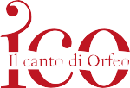

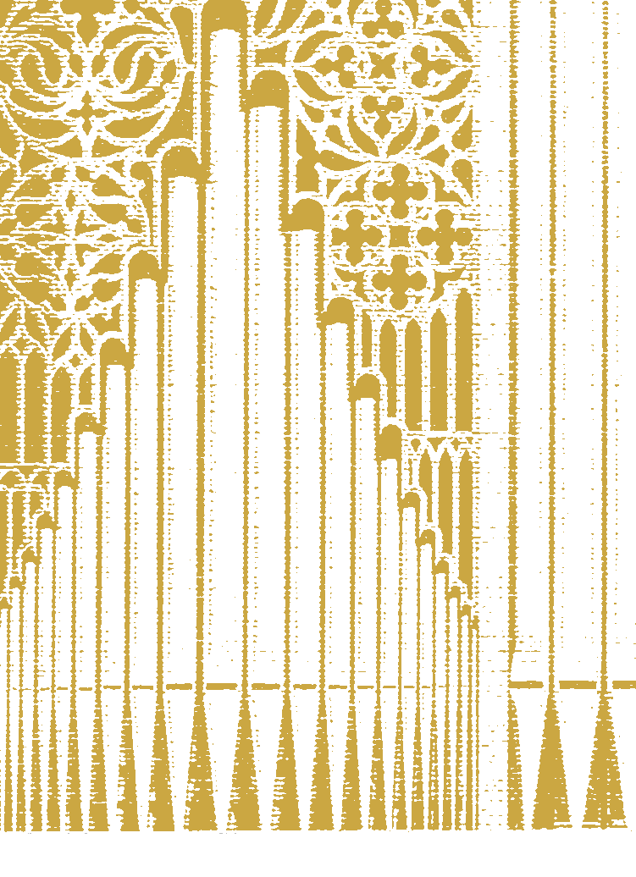

o

li

es in

11
gr so ber
18
25
10
20
23
BACH
IN BASILICA
I EDIZIONE Appuntamenti con l’organo Ahrend di San Simpliciano, Milano

Lorenzo Ghielmi
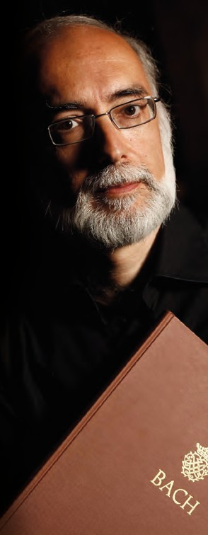
Lorenzo Ghielmi si dedica da anni allo studio e all’esecuzione della musica rinascimentale e barocca. È fra i più affermati interpreti dell’opera organistica e cembalistica di Bach.

Tiene concerti in tutta Europa, in Russia, in Giappone, in Corea e nelle Americhe e ha al suo attivo numerose registrazioni radiofoniche e più di cinquanta incisioni discografiche (Passacaille, Winter & Winter, Harmonia mundi, Teldec).

Ha pubblicato un libro su Nicolaus Bruhns, articoli e studi sull’arte organaria del XVII secolo, sull’interpretazione delle opere di Bach e di altri compositori del periodo barocco.

Insegna organo, clavicembalo e musica d’insieme presso la Civica Scuola di Musica di Milano. Dal 2006 al 2015 è stato titolare della cattedra d’organo presso la Schola Cantorum di Basilea.

È organista titolare dell’organo Ahrend della Basilica milanese di San Simpliciano, dove ha eseguito l’opera omnia per organo di
J.S. Bach.

Fa parte delle giurie di prestigiosi concorsi organistici internazionali e gli sono affidati conferenze e corsi di specializzazione da importanti istituzioni musicali. Ha seguito la progettazione di numerosi nuovi organi, fra cui il grande strumento della cattedrale di Tokyo.

Nel 1985 è stato tra i fondatori del Giardino Armonico. Nel 2005 ha dato vita all’ensemble La Divina Armonia, con cui ha tenuto concerti in molti Festival europei e in Giappone.
Mercoledì 11 ottobre 2023, ore 21.00
Concerto in memoria di Sandro Boccardi

Bach & Bruhns

Nicolaus Bruhns (1665-1697)

Praeludium in mi minore

Johann Sebastian Bach (1685-1750)

Nun komm der Heyden Heyland a 2 Clav. et Ped. BWV 659 Von Gott will ich nicht lassen canto fermo in pedal BWV 658
Nicolaus Bruhns

Praeludium in mi minore

Johann Sebastian Bach

Fuga in si minore (su un tema di Arcangelo Corelli) BWV 579

Nicolaus Bruhns

Praeludium in sol maggiore

Johann Sebastian Bach

Vor deinen Thron tret ich BWV 668

Trio super Allein Gott in der Höh sey Ehr a 2 Clav. et Ped. BWV 664 Fantasia in sol minore BWV 542,1

Sandro Boccardi, una vita tra musica e poesia

Ricordiamo Sandro Boccardi (Villa- nova del Sillaro, 5 marzo 1932-Milano, 25 giugno 2023), con il suo sguardo azzurro barbarico e gentile, che per- sino ha voluto donare le cornee ad altro guardare.

La nostra è un’amicizia che è durata dagli inizi degli anni Ottanta. Un omone tale che, giovane recluta mi- litare, hanno dovuto far venire un sarto per allestirgli la divisa su mi- sura. Io sono uno di quegli italiani che gli debbono gratitudine per il suo trentennio di direzione del pre- stigioso “Musica e Poesia a San Mau- rizio” a Milano. Ha consentito infatti sia agli specialisti che agli amatori di confrontarsi in maniera creativa e sistematica con la vastità della mu- sica rinascimentale e barocca. Grazie a lui, ho conosciuto organisti come Lorenzo Ghielmi, all’antico organo Antegnati, fino al compositore estone Arvo Pärt, che ha presentato in prima mondiale un suo brano nella basilica di San Simpliciano a Milano, dove Sandro ha contribuito alla installa- zione di uno splendido organo per la musica di Bach. Non meno signi- ficativa, anche se più discreta, è stata la sua presenza nella poesia del se- condo Novecento. Indimenticabili sono le sue agili plaquette edite, salvo la prima, dall’editore Vanni Scheiwiller, del quale era amico, così come lo è stato di Montale, di cui conservava gelosamente per ricordo un cappotto.

Le raccolte citate sono: A dispetto delle sentinelle, La città, Durezze e ligature, Le tempora, Ricercari, So- netti per gioco e per rancore. Come già si vede dai titoli, il lavoro poetico di Sandro Boccardi è un armonico travaso del linguaggio e della cifra musicale dentro allo scorrere dei suoi versi. Qualcuno lo ha collocato nella seconda generazione della cosiddetta Linea Lombarda. Sarei più incline a formulare due considerazioni. La prima è che Boccardi abbia raggiunto una sua identificabile connotazione attraverso il citato equilibrio musica/ poesia. La seconda è che proprio at- traverso questa sua significazione egli abbia contribuito, con altri poeti, ad esempio Giampiero Neri, Luciano Erba, nonché poeti visuali come Al- berto Mari o il più giovane Angelo Coviello, a contrastare la stagnazione che, non solo in Milano, ha tanto ap- pesantito la poesia italiana.

Boccardi è stato collaboratore di “Luoghi dell’Infinito”, che riteneva “il mensile più bello” e che ha tenuto accanto a sé sul comodino d’ospedale anche quando, negli ultimi giorni, non riusciva più a leggere.

Ma lasciamo qualche piccolo ricordo della nostra amicizia. Quando dalla sua villeggiatura in Val Brembana mi conduce al paese dove la famiglia di Torquato Tasso ha dato luogo all’in- venzione del servizio postale, unita-

mente alla propria attitudine verso la diplomazia. Né posso dimenticare le letture notturne fatte insieme nel cortile di casa Manzoni o nel chiostro di San Simpliciano. Non vorrei trala- sciare la sua cordialità nel convivio. Il sabato, a casa Sanzo, a volte Sandro manifestava in pieno la sua arte culi-
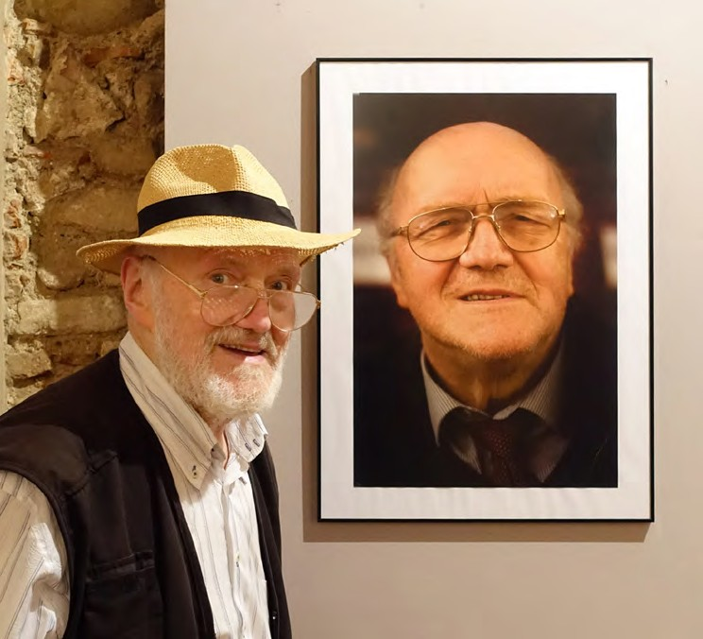

naria: dalla trippa alla milanese alla zuppa di cipolle ribollita. Semplicità e raffinatezza erano proprio i binari paralleli su cui muoveva la poesia di Sandro Boccardi.

Guido Oldani

Juan María Pedrero
Nasce a Zamora (Castiglia e León, Spagna) nel 1974. Dopo aver studiato pia- noforte nella sua città natale, si è trasferito a Barcellona, dove si è diplomato al Conservatorio del Liceo con i professori Josep Maria Mas Bonet (organo) e Ramón Coll (pianoforte). Ha seguito un ciclo di lezioni di perfezionamento con il professor Michael Radulescu sull’integrale della musica organistica di Bach e si è specializzato sulla musica iberica con il professor Mas Bonet. In Francia ha studiato con François-Henri Houbart, ottenendo il Premier Prix de Perfection- nement al Conservatorio di Orléans nel 1999. Ha ottenuto una borsa di studio dalla Fondazione “la Caixa” e dal Governo francese che gli ha permesso di stu- diare per due anni a Parigi con Marie-Claire Alain.

Primo premio al Concours National Inter-Conservatoires de France (Angers, 2000), nel 2001-02 è stato nominato organista in residenza presso la Sapporo Concert-Hall in Giappone. Da allora svolge regolarmente attività concertistica in tutto il mondo.

Ha effettuato registrazioni su organi storici in Spagna e sull’organo Kern della Sapporo Concert Hall, nonché per la radio e la televisione.

Dal 2004 è docente di organo presso il Conservatorio di Granada. È membro dell’Accademia Reale di Belle Arti di Granada. Ha conseguito un Master presso l’Università di Valladolid. Con la musicologa Agueda Pedrero Encabo ha col- laborato all’edizione delle Piezas & Tocatas dell’organista spagnolo del XVIII secolo José Elías.

Nel 2019 ha fondato l’Accademia Internazionale d’Organo in Castiglia.
Mercoledì 18 ottobre 2023, ore 21.00

Bach & Correa

Francisco Correa De Arauxo (1584-1654)

Tiento de primer tono por desolrre a cinco voces Quinto tiento de medio registro tiple de séptimo tono
Canto llano y Tres glosas sobre el canto llano de la Inmaculada Concepción

Johann Sebastian Bach (1685-1750)

Praeludium in do minore BWV 546, 1

Partite diverse sopra il Corale Ach, was soll ich Sünder machen BWV 770 An Wasserflüssen Babylon à 2 claviers et pédale BWV 653
Toccata, Adagio et Fuga in do maggiore BWV 564

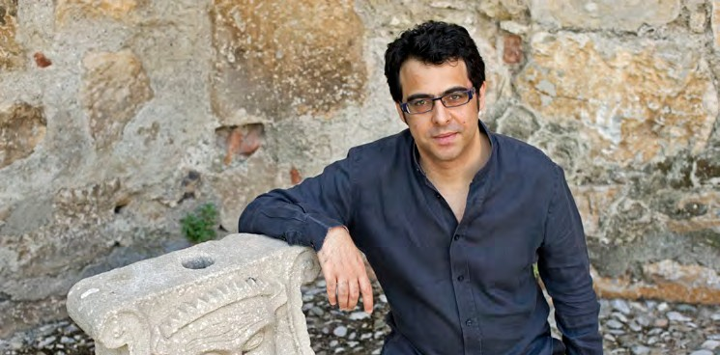

Léon Berben
Organista e clavicembalista, è una delle figure di spicco della sua genera- zione nel mondo della musica antica.
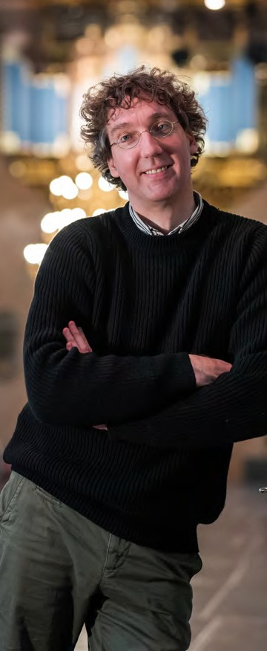

Ha conseguito il diploma di solista in organo e clavicembalo ad Amster- dam e L’Aia, studiando con Gustav Leonhardt (di cui è stato l’ultimo al- lievo), Rienk Jiskoot, Ton Koopman e Tini Mathot. Dal 2000 è stato cla- vicembalista di Musica Antiqua Köln (Reinhard Goebel), con la quale ha suonato in tutta Europa, Asia, in Nord e Sud America e con la quale ha regi- strato molti CD con Deutsche Gram- mophon/Archiv Produktion. Dopo lo scioglimento dell’ensemble nel 2006, ha intrapreso una carriera da solista, apparendo regolarmente nei più pre- stigiosi festival internazionali.

Il suo repertorio abbraccia la musica per tastiera dal 1550 al 1790. Le sue interpretazioni sono il frutto dello stu- dio intensivo delle fonti e del costante lavoro di ricerca. Le sue registrazioni, su strumenti storici, hanno riscosso un grande successo di critica, vincen- do numerosi premi (Diapason d’Or, Choc du Monde de la Musique, Premio della critica discografica tedesca).

È organista titolare dell’antico organo di St. Andreas, Ostönnen, e dell’organo van Hagerbeer (del 1643) della chiesa di San Pietro a Leida, in Olanda.
Mercoledì 25 ottobre 2023, ore 21.00

Bach & Buxtehude

Johann Sebastian Bach (1685–1750)
Praeludium in si minore BWV 544, 1

Dieterich Buxtehude (1637–1707)
Te Deum, BuxWV 218
(Praeludium, Te Deum Laudamus, Te Martyrum, Pleni sunt coeli et terra, Tu devicto cum 3 subjectis)

Johann Sebastian Bach
Allein Gott in der Höh sei Ehr, à 2 claviers et pédale, il canto fermo nel soprano BWV 662

Dieterich Buxtehude
Passacaglia in re minore, BuxWV 161

Johann Sebastian Bach
Schmücke dich, o liebe Seele, à 2 claviers et pédale BWV 654
Fantasia pro organo a 5 Voc. Cum pedali obligato in do minore BWV 562 Passacaglia in do minore BWV 582

L’organo Jürgen Ahrend (1991)

Hauptwerk |  | Brustwerk
Bordun | 16’ | Holzgedackt | 8’
Principal | 8’ | Holzflöte | 4’
Viola da gamba | 8’ | Waldflöte | 2’
Rohrflöte | 8’ | Terz | 1 3/5’
Octave | 4’ | Quinte | 1 1/3’
Spitzflöte | 4’ | Vox humana | 8’
Nasat | 3’
Octave | 2’ | Pedal
Mixtur IV |  | Untersatz | 32’
Cymbel II |  | Principal | 16’
Trompete | 8’ | Subbass | 16’
 |  | Octava | 8’
Rückpositiv |  | Octava | 4’
Gedackt | 8’ | Mixtur IV
Quintadena | 8’ | Posaune | 16’
Principal | 4’ | Trompete | 8’
Salicet | 4’ | Trompete | 4’
Octave | 2’

Quintflöte 1 1/3’ Sesquialtera II
Scharf III
Dulzian 8’
RW/HW, HW/Ped, Tremulant la 3: a” = Hz 465’
Temperamento = Werckmeister III modificato
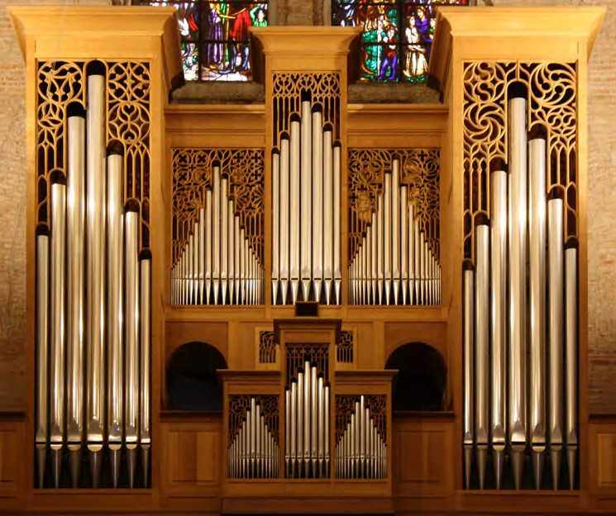

Bach in Basilica

Nel 1985, durante l’anno europeo della musica, Sandro Boccardi, responsa- bile del ciclo “Musica e Poesia” in San Maurizio per l’Assessorato alla cul- tura del Comune di Milano, concepì l’idea di realizzare un organo dedicato alla musica di Johann Sebastian Bach. In quel momento, ben pochi avreb- bero scommesso che un’impresa del genere si sarebbe realizzata.

Incredibilmente invece il progetto riuscì ad avere l’appoggio di alcuni importanti sponsor e a trovare la sua originalità incontrandosi con la figura di Jürgen Ahrend, organaro tede- sco che aveva da poco realizzato il restauro di alcuni fra i più importanti strumenti della Germania del Nord.

Sandro Boccardi (da poco scomparso e a cui dedichiamo il concerto dell’11 ottobre) riuscì a radunare una piccola squadra agguerrita nel perseguire il progetto e a trovare nella Basilica di San Simpliciano lo spazio architetto- nico e acustico ideale per una realiz- zazione così importante.

Trent’anni dopo, guardando questo strumento, si può ben dire come la storia organaria italiana sia stata pro- fondamente segnata dall’organo di San Simpliciano. Ahrend ha saputo tradurre il fascino e le caratteristiche costruttive degli organi dell’epoca di
Bach con alcuni tratti salienti della tradizione italiana: il suono delicato del registro Principale (le canne di facciata), il suono del Ripieno lumi- noso e argentino, il prospetto elegante e disposto su una superficie piana (si notino gli elementi ispirati dall’organo di San Petronio a Bologna, lo stru- mento più antico d’Italia e uno dei più antichi al mondo).

L’organo di San Simpliciano è uno strumento che si riallaccia alle tec- niche costruttive antiche per meglio suggerire all’interprete come eseguire la musica del periodo barocco.

L’organo è stato utilizzato negli anni per un’importante serie di registra- zioni discografiche ed è diventato noto ben oltre i confini nazionali. La Parrocchia ha sempre saputo sapien- temente inserire lo strumento nella sua vita liturgica.

Questa prima edizione del Festival
«Bach in Basilica» vuole proporre tre concerti nelle sere di ottobre con tre grandi interpreti della scena europea affinché l’organo Ahrend, ormai patri- monio della cultura milanese, conti- nui a essere un punto di riferimento per la musica di Bach a Milano.

Gianluca Capuano & Lorenzo Ghielmi (Direttori Artistici)

Per informazioni Monica Cereda sanmaurizio@ilcantodiorfeo.it
Progetto grafico Lucia Ghielmi
Foto di S. Caminata (p. 2), V. Chamla (p. 5), Arabesco (p. 6), M. van Bemmelen (p. 8) Si ringrazia Auxilium

